Протокол № 29
заседания членов Совета саморегулируемой организации «Союз дорожно- транспортных строителей «СОЮЗДОРСТРОЙ»

г. Москва 12 ноября 2019 года

Форма проведения: очная

Присутствовали члены Совета:

Андреев Алексей Владимирович – Генеральный директор АО «ДСК «АВТОБАН», Вагнер Яков Александрович – Генеральный директор ООО «Стройсервис», Васильев Юрий Эммануилович – Генеральный директор ООО «МИП «МАДИ-ДТ», Власов Владимир Николаевич – Генеральный директор ПАО «МОСТОТРЕСТ», Гордон Семен Лазаревич – Генеральный директор ООО «Лагос», Данилин Алексей Валерьевич – Исполнительный директор АО «Сефко», Кошкин Альберт Александрович – президент «СОЮЗДОРСТРОЙ», Любимов Игорь Юрьевич – Генеральный директор ООО «СК «Самори», Хвоинский Леонид Адамович – Генеральный директор «СОЮЗДОРСТРОЙ».

Повестка дня:

- Рассмотрение заявлений ХП «Концессионная компания «Обход Тольятти» о приеме в члены «СОЮЗДОРСТРОЙ».
- Рассмотрение вопроса об исключении организаций из членов «СОЮЗДОРСТРОЙ».

По первому вопросу: слово имеет генеральный директор «СОЮЗДОРСТРОЙ» Хвоинский Леонид Адамович – на основании заявления и предоставленных данных, предлагаю принять в члены «СОЮЗДОРСТРОЙ» ХП «Концессионная компания «Обход Тольятти». По заключению комиссии по рассмотрению заявления, документы полностью соответствуют требованиям, установленным в «СОЮЗДОРСТРОЙ».

Решили: принять в члены «СОЮЗДОРСТРОЙ» ХП «Концессионная компания «Обход Тольятти». Присвоить уровень ответственности:

П/П | Наименование организации | КФ возмещения вреда | КФ дог. обязательств
1 | ХП «Концессионная компания «Обход Тольятти» | свыше 10 млрд руб. (5 уровень ответственности члена СРО) | Не заявляют
На основании присвоенного уровня ответственности, ХП «Концессионная компания «Обход Тольятти» сформировать компенсационный фонд возмещения вреда.

Присвоить право осуществлять строительство, реконструкцию, капитальный ремонт объектов капитального строительства, в отношении объектов капитального строительства включая особо опасные, технически сложные и уникальные объекты (кроме объектов использования атомной энергии) в отношении организаций - члена Союза: ХП «Концессионная компания «Обход Тольятти».

Голосовали:
За – 9 голосов, против – нет, воздержался – нет.

По второму вопросу: слово имеет заместитель генерального директора «СОЮЗДОРСТРОЙ» Суханов Павел Львович. Уважаемые коллеги! в соответствии с пунктом 2 части 2 статьи 55.7 Градостроительного кодекса Российской Федерации, и основываясь на части 2.3 Раздела 4 «Положения о членстве в саморегулируемой организации …..», прошу Вас рассмотреть возможность исключить из членов «СОЮЗДОРСТРОЙ» организацию ООО «СК ТРАНСБАРЬЕР» – члена «СОЮЗДОРСТРОЙ».

Решили: В соответствии с пунктом 2 части 2 статьи 55.7 Градостроительного кодекса, исключить из членов «СОЮЗДОРСТРОЙ» - ООО «СК ТРАНСБАРЬЕР» ИНН 7734386706.

Голосовали:
За – 9 голосов, против – нет, воздержался – нет.

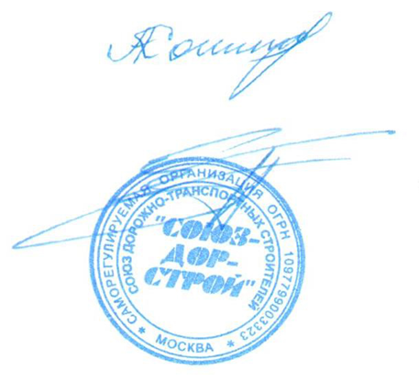

Председатель Совета Кошкин А.А.

Секретарь Совета Суханов П.Л.

